Obrazec št. 2c: Načrt razpolaganja z zemljišči s stavbo za leto 2025 – REBALANS 1; dopolnitev november 2025

LASTNIK: Mestna občina Nova Gorica
 |  | Zap. št. |  | Samoupravna lokalna skupnost |  |  |  | Šifra in ime katastrske občine |  | Parcelna  številka |  | Površina  parcele v m2 |  | Naslov stavbe |  | ID oznaka stavbe | Površina stavbe v m2 |  | Ocenjena, posplošena ali orientacijska vrednost nepremičnine v EUR
 |  | 1 |  | MONG |  |  |  | Kromberk |  | 305/5 |  | 140 |  | Ulica Toma Brejca 10 |  | 2303-731 | 35 |  | 40.000,00
 |  | 2 |  | MONG |  |  |  | Dornberk |  | 1613/3 |  | 315 |  | Budihni 1a |  | 2335-26 | 81 |  | 30.000,00
 |  | 3 |  | MONG |  |  |  | Lokve |  | 199/3 |  | 918 |  | Lokve 3 |  | 2299-1 | 125,00 |  | 60.000,00
 |  | 4 |  | MONG |  |  |  | Nova Gorica |  | 1494/2 |  | 875 |  | / |  | 2304-1912 | 60,75 |  | 153.100,00
 |  |  |  |  |  |  |  |  |  |  |  |  |  |  |  | 2304-3224 | 36,00
 |  |  |  |  |  |  |  |  |  |  |  |  |  |  |  | 2304-1914 | 140,00
 |  | Dopolnitev november 2025
 |  | 5 |  | MONG |  |  |  | Nova Gorica |  | 21/100 |  | 182 |  | Kolodvorska pot 2 |  | 2304-1935 | 28,80 |  | 22.900,00
 |  | 6 |  | MONG |  |  |  | Grgar |  | 359/4 |  | 130 |  | Grgar 31 |  | 2293-753 | 10,00 |  | 22.948,00

SKUPAJ: 328.948,00 EUR

Načrt razpolaganja z zemljišči s stavbo za leto 2025; Rebalans 1 se dopolni s prodajo nepremičnine na Kolodvorski poti 2 v Novi Gorici. Nadalje se v načrt razpolaganja z zemljišči s stavbo uvrsti prodaja starejšega stanovanjskega objekta na naslovu Grgar 31.

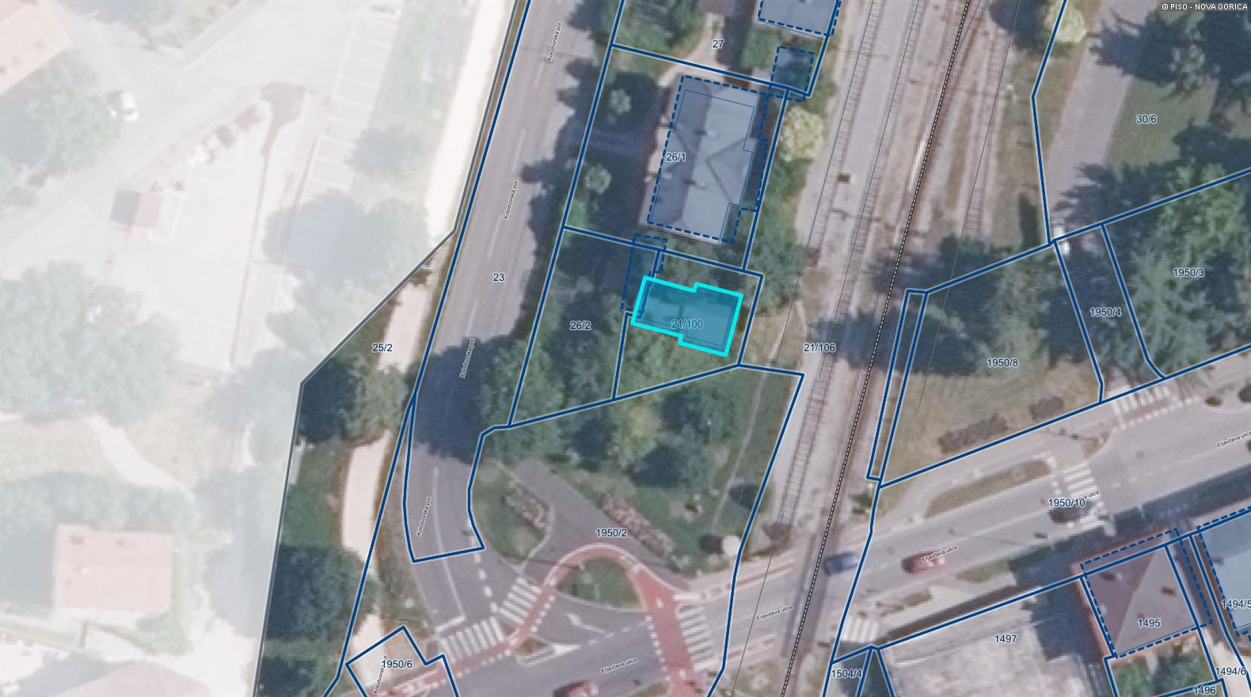

Zap. št. 5

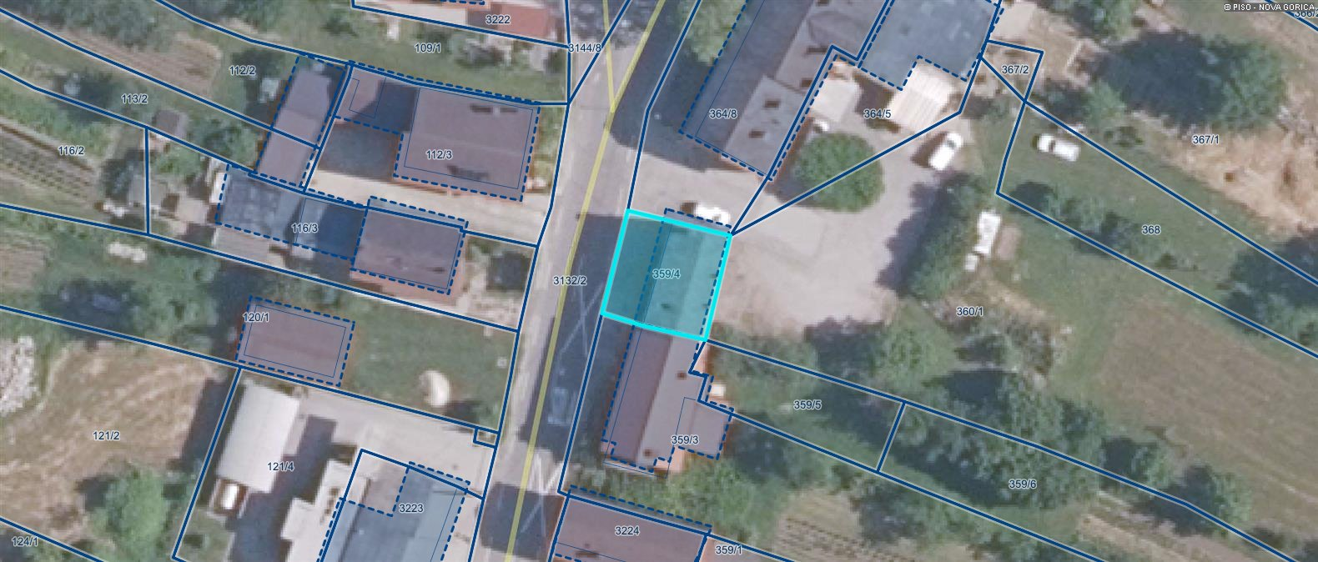

Zap .št. 6

